Introduction aux prototypes

Vous êtes maintenant dans la phase de prototypage du processus de design thinking. Au cours de cette phase, vous allez créer des wireframes et des prototypes basse fidélité. Mais avant d’aller trop loin, découvrons certaines des activités que les concepteurs UX effectueront au cours de cette phase. Le prototypage fait partie intégrante du processus de design thinking. Il permet de visualiser le produit, constitue un excellent moyen d’obtenir des commentaires sur la convivialité du produit et peut être utilisé comme un outil pour communiquer des expériences. La stratégie globale de fabrication des prototypes dépend de l’objectif du projet. Cette lecture présente des orientations générales pour les meilleures pratiques à l’avenir. Apprenons-en plus.

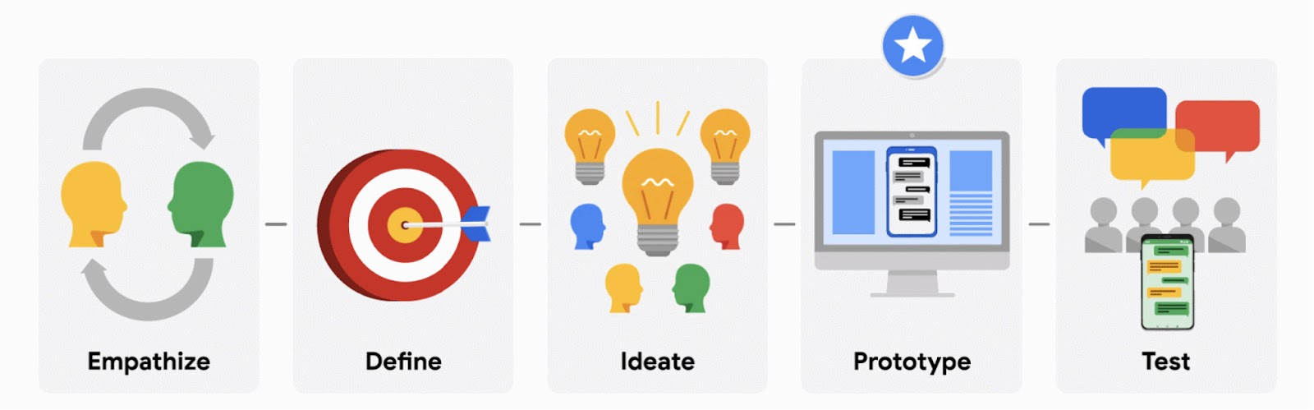Process flow that represents the Design Thinking framework: 1. Empathize, 2. Define, 3. Ideate, 4. Prototype, and 5. Test. Prototype is highlighted.

**But**

Un prototype est un outil permettant de visualiser une variété de travaux de conception interactifs. Cette représentation visuelle démontre :

* Les actions que le produit effectue à un moment donné
* Les éléments interactifs
* Comment le produit fonctionnera lorsqu’il sera en ligne

Le prototype peut être un plan de conception UX pour une expérience entière ou pour une interaction singulière.

**Avantages**

La fabrication d’un prototype présente de nombreux avantages à forte valeur ajoutée. Pour les concepteurs UX, ces avantages incluent la possibilité de :

* Transformez un concept en réalité
* Résoudre un problème
* Itérer les conceptions en fonction de la recherche et des commentaires
* Détectez les scénarios imprévus et les problèmes d’utilisabilité
* Présentez plus facilement aux parties prenantes
* Testez avant le développement et le lancement

**Usage**

Les concepteurs UX utilisent le prototypage dès le début du processus de conception pour tester les idées. Il y a beaucoup d’avantages à mettre un prototype devant un utilisateur, même s’il s’agit d’un prototype papier. Les concepteurs UX doivent évaluer le niveau de fidélité du prototype en fonction de ce qu’ils veulent en tirer. Il peut s’agir d’un outil permettant d’obtenir les commentaires des utilisateurs, d’expliquer des idées aux parties prenantes ou de communiquer des fonctionnalités aux développeurs et aux équipes interfonctionnelles avant le début du codage. Il peut également être conçu comme la dernière phase du développement du produit avant le déploiement final. Comprendre le processus de création d’un prototype est une étape importante pour transformer votre projet d’une idée en un produit.

**Activités**

Les concepteurs UX effectuent généralement les activités suivantes lorsqu’ils conçoivent un prototype :

**Aligner les objectifs de recherche et de projet**

À ce stade d’un projet, l’UX designer a déjà effectué ses premières recherches. Alors que le concepteur UX se prépare à commencer le wireframing, il doit réexaminer sa recherche et l’aligner sur les objectifs du projet. Lorsqu’un concepteur UX a une idée de projet ou qu’il est sollicité pour un projet spécifique, la première étape consiste à effectuer des recherches sur des domaines tels que des produits similaires, des utilisateurs finaux différents ou diverses spécifications d’appareils. Pour ce faire, le concepteur UX doit se poser des questions, notamment :

* Quels sont les objectifs du projet ?
* Quels sont les produits concurrents actuellement utilisés ?
* Qui est le public et quels sont ses objectifs ?
* De quel type de produit s’agit-il et à quoi (appareil) s’agit-il ?
* Y a-t-il des précédents visuels à suivre ?
* Quels sont les livrables ?

**Créez des wireframes basse fidélité**

Une fois les données de recherche disponibles et organisées, l’étape suivante consiste à créer des wireframes basse fidélité. Les outils utilisés peuvent varier. Les concepteurs UX pourraient utiliser du papier et un crayon ou un tableau blanc et des marqueurs. En général, les concepteurs UX suivront les étapes suivantes :

1. **Créer les flux d’utilisateurs : c’est** l’étape où les concepteurs UX peuvent voir comment les utilisateurs atteignent leurs objectifs et comment ils interagissent au sein du système. Les flux d’utilisateurs sont des cartes visuelles de haut niveau qui utilisent des formes pour représenter différentes interactions. Par exemple, les cercles indiquent généralement les actions que les utilisateurs entreprennent lorsqu’ils avancent dans la conception d’un produit. Les rectangles indiquent généralement les écrans d’un produit numérique que les utilisateurs découvriront lors de l’exécution de tâches. Les diamants symbolisent généralement les décisions prises par les utilisateurs et les font avancer dans le flux ou les ramener à une partie antérieure du flux. Enfin, pour relier toutes ces formes, des lignes sont utilisées pour fournir une direction tout au long de la conception. Vous en apprendrez plus sur les flux d’utilisateurs dans les prochaines vidéos.
2. **Identifier les entrées et les sorties de l’utilisateur :** dans cette étape, les concepteurs UX définiront ce que sont les entrées et les sorties de l’utilisateur, comment elles sont liées au comportement et aux attentes de l’utilisateur, dans quelles interactions ils sont impliqués et comment ils fonctionnent.
3. **Esquissez d’abord des wireframes :** les concepteurs UX peuvent esquisser les flux d’utilisateurs et résoudre les fonctionnalités. En utilisant des wireframes esquissés, les concepteurs UX peuvent connecter l’architecture de l’information à sa conception visuelle en montrant les chemins entre les pages. Ils peuvent également utiliser des wireframes esquissés pour aider à clarifier des méthodes cohérentes d’affichage de types particuliers d’informations sur l’interface utilisateur.
4. **Créez des structures filaires :** ici, les concepteurs UX peuvent inclure du contenu, tel que du texte, des photos ou des vidéos, qui apparaîtront sous forme de boîtes ou de gribouillis de base. C’est juste pour la visualisation et non pour l’utilisation réelle.

Il est important de noter que les wireframes et un prototype ne sont pas les mêmes. Les wireframes sont la première étape de la création d’un prototype et sont considérés comme des ressources de conception rapides, abordables, statiques et non interactives qui sont utiles pour la collaboration d’équipe.

**Créez des wireframes haute fidélité**

Une fois les wireframes basse fidélité créés, le concepteur UX s’efforcera de les transformer en wireframes haute fidélité. Pour ce faire, l’UX designer va numériser leurs wireframes basse fidélité à l’aide d’un outil, tel que Figma. Ils peuvent transmettre l’apparence et la convivialité (visualisation ou fidélité) par le biais de la conception visuelle, du contenu et de l’interactivité.

**Créer un prototype cliquable**

Les concepteurs UX ajouteront ensuite des composants cliquables, transformant les wireframes haute fidélité en un prototype cliquable. Un prototype cliquable est un prototype numérique conçu dans le but de permettre aux utilisateurs de cliquer dessus afin qu’ils puissent visualiser les interactions et les points de connexion pour chaque page, bouton et comportement.

**Créer un prototype fonctionnel**

L’UX designer va ensuite créer un prototype fonctionnel. Un prototype fonctionnel est similaire à un prototype cliquable, sauf qu’au lieu de prendre en charge les clics et les touchers, le prototype prend en charge toutes les fonctionnalités telles que les micro-interactions et les animations (par exemple, glisser-déposer). Un prototype fonctionnel ressemble et agit au plus près du produit final.

Les parties prenantes, les managers et même les UX designers oublient parfois que les prototypes ne sont pas définitifs. Il ne s’agit que d’un brouillon ou d’une itération jusqu’à ce que la prochaine version se concrétise. Tout cela fait partie du processus de design thinking et constitue une compétence essentielle pour tout concepteur UX.

**Principaux points à retenir**

Le prototypage fait partie intégrante du processus de design thinking. Il permet aux concepteurs UX de voir de première main à quoi ressemblent et fonctionnent leurs conceptions. Il fournit également aux parties prenantes et aux utilisateurs un moyen de tester et de donner leur avis sur les conceptions. Cela permet aux concepteurs UX d’itérer et d’améliorer les conceptions, ce qui conduira finalement à une meilleure expérience pour l’utilisateur final.

Aller à l’article suivant

**Terminé**